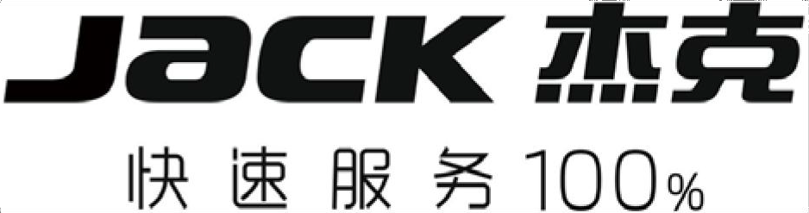

**A4-B**

**Пожалуйста, загрузите инструкцию по эксплуатации и деталировку ( список запасных частей ) со следующего вебсайта:** [**http://download.chinajack.com**](http://download.chinajack.com/)

**QB/T2380-2013**

**Standard code of the products**： **QB/T2380-2013**

#### JACK SEWING MACHINE

[**HTTP://WWW.CHINAJACK.COM**](http://WWW.CHINAJACK.COM/)

**JACK SEWING MACHINE CO.,LTD.**

**● (Адрес компании)：**

**№1008 , ВОСТОЧНЫЙ ПРОСПЕКТ ДУНХАЙ**

**РАЙОН ЦЗЯОЦЗЯН, ГОРОД ТАЙЧЖОУ, ПРОВИНЦИЯ ЧЖЭЦЗЯН ：318000**

**● (Отдел внутренней торговли)：**

**(ТЕЛ.): 0086-0576-881177788 88177789**

**(ФАКС): 0086-0576-881177758**

**● (Отдел международной торговли)：**

**(ТЕЛ.): 0086-0576-881177782 88177774**

**(ФАКС): 0086-0576-881177787**

**● ：400-8876858**

**http://www.chinajack.com**

● Вам не будет сообщено, был ли файл пересмотрен. Пожалуйста, установите образец в качестве стандарта.

1. **Технические характеристики**

|  |  |  |
| --- | --- | --- |
| **Применение** | **Ткани общего назначения, легкие и средние материалы** | **Материалы среднего веса,**  **Тяжеловесные материалы** |
| **Скорость шитья** | **Max.** 4**,000 об/мин.** | **Max. 3,500 об/мин.** |
| **Макс. длина стежка** | **5 мм** | |
| **Тип иглы** | **DBx1 #9~#18**（**14#**） | **DPx5 #**20**~#2**3（**#21**） |
| **Подъем прижимной лапки** | **9 мм стандарт; 12 мм макс.** | **9 мм стандарт; 12 мм макс.** |
| **Смазочное масло** | **Новое масло Defrix №10** | |

1. **УСТАНОВКА**

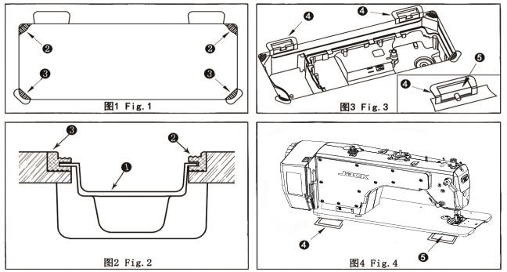

Руководство по эксплуатации

**ДО НАЧАЛА РАБОТЫ:**

1. Никогда не эксплуатируйте машину, если ее масляный резервуар не заполнен маслом.

2. После настройки машины проверьте направление вращения двигателя. Чтобы проверить это, поверните маховик на, рукой опустите стрелку вниз и включите выключатель питания, наблюдая за маховиком. (Маховик должен вращаться против часовой стрелки, как показано со стороны маховика)

3. Убедитесь, что напряжение и фаза (однофазные или 3-фазные) указаны правильно, сверив их с номинальными значениями, указанными на электронном идентификаторе.

### (1) Установка пластикового резервуара.

1) Во-первых, держатель масляного поддона ③ и подушка масляного поддона ② должны быть установлены в четырех углах масляного поддона①, а затем установите масляный поддон ① на подставку и стол.

2) Как показано на схеме, убедитесь, что два масляных держателя ① направлены на оператора во время установки, а две подушки масляного поддона② находятся на стороне, где находится соединительный крюк головки машины⑤.

3) Установите основание соединительного крюка головки машины ④ на подставку и стол, а затем вставьте соединительный крючок головки машины ⑤ в отверстие опорной плиты, наконец, поместите головку на стол подставки, убедившись, что соединительный крючок головки машины ⑤ вложен в основание соединительного крюка головки машины ④, которое на подставке и столе.

**1. РЕГУЛИРОВКА ВЫСОТЫ КОЛЕННОГО ПОДЪЕМНИКА**

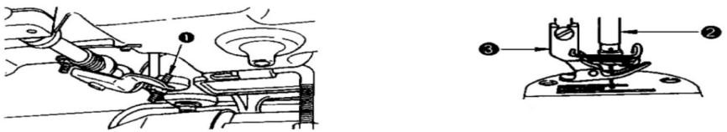

МЕРЫ ПРЕДОСТОРОЖНОСТИ ПРИ ЭКСПЛУАТАЦИИ:

1. Держите руки подальше от иглы при включении питания или во время работы машины.

2. Не засовывайте палец в рычаг отбора нити во время работы машины.

3. Обязательно выключите выключатель питания, прежде чем наклонять головку машины.

4. Когда оператор отходит от машины, обязательно выключите питание.

5. Во время работы будьте осторожны и не допускайте, чтобы ваша голова или руки любого другого человека приближались к устройству для намотки шпульки или ручному колесу. Кроме того, не кладите ничего близко к ним. Это может быть опасно.

6. Если ваша машина оснащена защитой для пальцев или любыми другими защитными устройствами, не используйте машину со снятым ни одним из них.

7. Не очищайте поверхность головки машины растворителем.

1) Стандартная высота прижимной лапки, поднимаемой с помощью коленного подъемника, составляет 10 мм.

2) Вы можете отрегулировать подъем прижимной лапки до 13 мм с помощью регулировочного винта ① коленного подъемника.

3) Когда вы отрегулировали подъем прижимной лапки более чем на 10 мм, убедитесь, что нижний конец игольчатого стержня ② в его нижнем положении не касается прижимной лапки ③.

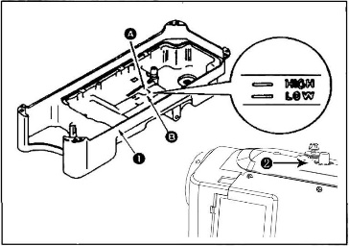

**1. СМАЗКА**  
  
  
  
  
  
  
  
Когда вы впервые включаете машину после установки или после длительного периода неиспользования, запустите машину со скоростью от 2500 до 3000 об /мин. в течение примерно 10 минут с целью «мягкой обкатки».

**Информация о смазке**

### 1) Заполните масляный поддон ① НОВЫМ маслом Defrix №10 до ВЫСОКОЙ отметки.

### 2) Когда уровень масла опустится ниже НИЖНЕЙ отметки, долейте в масляный поддон указанное масло.

### 3) Когда вы управляете машиной после смазки, вы увидите брызги масла через окно обзора масла ②, если смазка достаточная.

### ※ Обратите внимание, что количество разбрызгиваемого масла не связано с количеством смазочного масла.

### Масло на новой машине должно быть заменено через 1 месяц, в дальнейшем следует заменять масло каждые шесть месяцев.

1. 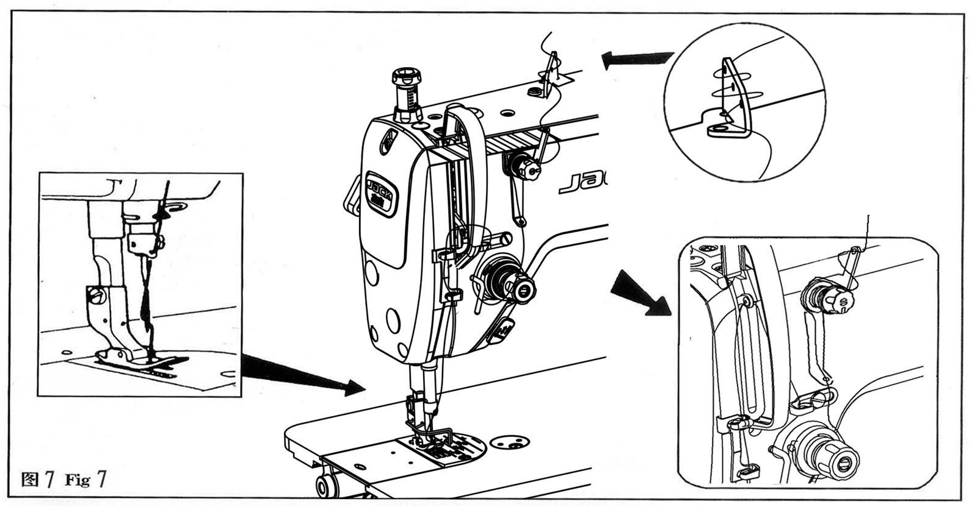 **ЗАПРАВКА НИТИ В ГОЛОВКУ МАШИНЫ**

**8. ДАВЛЕНИЕ НА ПЕДАЛЬ И ХОД ПЕДАЛИ**

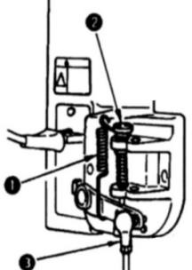

##### (1) Регулировка давления, необходимого для нажатия на переднюю часть педали

##### 1) Это давление можно изменить, изменив положение установки пружины регулировки давления нажатия на педаль ①.

##### 2) Давление уменьшается, когда вы зацепляете пружину с левой стороны.

##### 3) Давление увеличивается, когда вы зацепляете пружину с правой стороны.

##### (2) Регулировка давления, необходимого для нажатия на заднюю часть педали

##### 1) Это давление можно регулировать с помощью регулировочного винта ② .

##### 2) Давление увеличивается по мере того, как вы поворачиваете винт регулятора.

##### 3) Давление уменьшается по мере того, как вы выкручиваете винт.

##### (3) Регулировка хода педали

##### 1) Ход педали увеличивается, когда вы вставляете шатун ③ в нужное отверстие.

6. **ВЗАИМОДЕЙСТВИЕ ИГЛЫ И ЧЕЛНОКА**

1. **ADJUSTMENT DF THE**

**PEDAL**

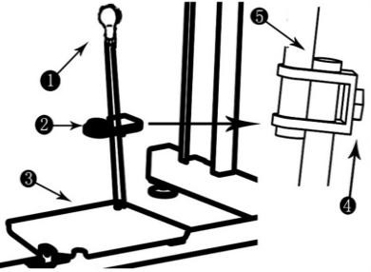

1. Installing the connecting rod

1)Move pedal to the right or left as illustrated by the arrow so that spherical head and connecting rod are straightened.

1. Adjusting the pedal angle
2. The pedal tilt can be freely adjusted by changing the length of the connecting rod.
3. Loosen adjust screw,and adjust the length of connecting rod.

**МЕХАНИЗМ СШИВАНИЯ С ОБРАТНОЙ ПОДАЧЕЙ В ОДНО КАСАНИЕ**

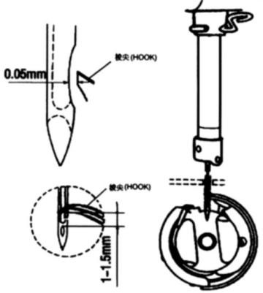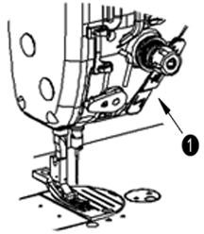

**(1) Как работать**

1) В момент нажатия кнопки переключения ① машина выполняет обратную подачу

2) Машина выполняет шитье с обратной подачей до тех пор, пока рычаг переключателя

3) Машина возобновляет нормальную подачу в тот момент, когда рычаг.

##### (1) Отрегулируйте время между иглой и крючком следующим образом:

##### 1) Поверните маховик, чтобы опустить иглодержатель до нижней точки его хода, и ослабьте установочный винт.

##### * Регулировка высоты иглодержателя.

##### 2) Потяните за иглодержатель, вы можете увидеть точечное отверстие на уровне 1/2 через край внутреннего челнока (игла должна быть в нужном положении). Поверните прорезь для нити крышки иглы влево, затем затяните установочный винт.

##### * Регулировка положения челнока.

##### 3) Сначала переместите острие челнока в направлении, когда иглодержатель ремня шкива поднимается с самого нижнего положения, соблюдайте взаимное расположение челнока и иглы. Когда острие челнока находится над отверстием примерно на 1-1,5 мм и когда плоскость острия челнока образует плоскость короткого стержня иглы 0,05 мм (следите за тем, чтобы острие лезвия челнока совпадало с центром иглы), затяните установочные винты челнока.

Предосторожность

Если зазор слишком мал, кончик челнока будет истираться. Если он слишком велик, это приведет к пропуску.

*При замене челнока обратите внимание на его тип крючка. Он должен соответствовать типу челнока, установленного в швейной машине оригинальной сборки.

При замене иглы она должна быть того же типа и установлена в правильном положении. Если игла другого типа, необходимо проверить соответствие с рекомендациями производителя\

1. **ПРУЖИНА ДЛЯ ЗАХВАТА НИТИ**

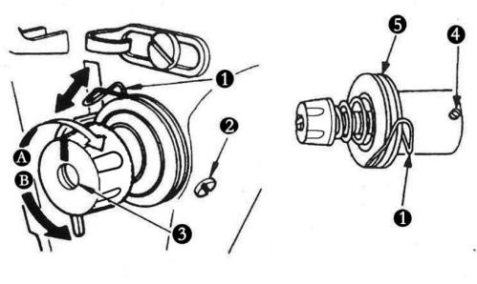

**(1) Изменение хода пружины захвата нити ①**

1) Ослабьте установочный винт.

2) Когда вы поворачиваете натяжную гайку ③ по часовой стрелке (в направлении A), ход пружины захвата нити будет увеличен.

3) Когда вы поворачиваете гайку против часовой стрелки (в направлении B), ход будет уменьшен.

**(2) Изменение давления пружины захвата нити**

1) Ослабьте установочный винт 2 и снимите натяжной ролик 5 .

2) Ослабьте установочный винт ④ и снимите натяжную гайку ③ .

3) Когда вы поворачиваете натяжную гайку ③ по часовой стрелке (в направлении A), давление будет увеличиваться.

4) Когда вы поворачиваете гайку ③ против часовой стрелки (в направлении B), давление будет уменьшаться.

7. **НАТЯЖЕНИЕ НИТИ**

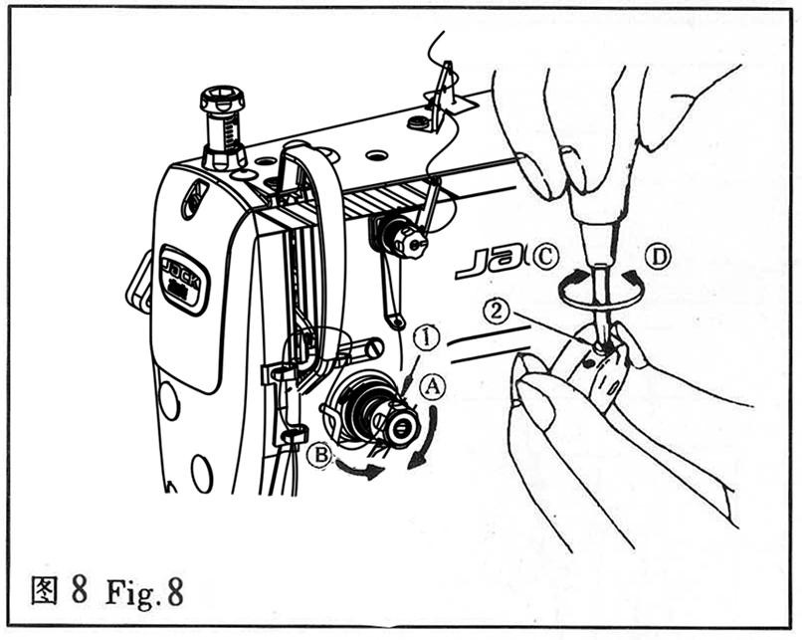

##### (1) Регулировка натяжения игольной нити

1) Отрегулируйте натяжение нити иглы с помощью натяжной гайки ① в соответствии со спецификациями шитья.

2) Когда вы поворачиваете гайку ① по часовой стрелке (в направлении A), натяжение нити иглы будет увеличиваться.

3) Когда вы поворачиваете гайку ① против часовой стрелки (в направлении B), натяжение будет уменьшаться.

**(1) Регулировка натяжения нити шпульки**

1) При повороте винта регулировки натяжения 2 по часовой стрелке (в направлении C) натяжение нити шпульки будет увеличиваться.

2) При вращении винта ② против часовой стрелки (в направлении D) натяжение нити шпульки будет уменьшаться.

### **Указания по безопасному использованию промышленных швейных машин：**

### 1. Необходимо соблюдать основные меры безопасности.

### 2. Пройдите специализированное обучение и освойте работу оборудования швейной машины.

### 3. Все предохранительные устройства должны быть проверены перед использованием.

### 4. При установке иглы и замене иглы, прижимной лапки, пластины, подачи, изогнутой иглы, челнока или при ремонте источник питания следует немедленно отключить.

### 5. При оставлении швейной машины или рабочего места питание должно быть выключено.

### 6. При использовании двигателя сцепления, пожалуйста, подождите, пока двигатель полностью не остановится.

### 7. Машинное масло и другие жидкости, используемые в швейных машинах и вспомогательных устройствах, должны быть немедленно очищены при попадании в глаза или прикосновении к коже.

### 8. Не прикасайтесь к деталям или устройствам, когда машина приводится в действие вручную.

### 9. Ремонт, обновление и регулировка основных механизмов швейных машин и контроллеров должны выполняться специализированными техниками.

### 10. Общее техническое обслуживание осуществляется специально назначенными лицами.

### 11. Ремонт электрооборудования должен выполняться под наблюдением и руководством специалиста-электрика.

### 12. Машину следует регулярно чистить во время работы.

### 13. Для нормальной и безопасной работы необходимо установить линии заземления, и они должны использоваться в среде, свободной от источников сильных помех, таких как высокочастотный сварочный аппарат.

### 14. Вилка питания должна устанавливаться специально назначенным специалистом.

### 15. Промышленная швейная машина и швейная машина для оверлока не могут использоваться, кроме как по назначению.

**Экологические требования:**

1. Пожалуйста, утилизируйте отработанное масло и другие отходы надлежащим образом в соответствии с местными требованиями по охране окружающей среды.
2. Пожалуйста, выключите питание после использования машины, чтобы снизить энергопотребление.

3. Пожалуйста, используйте параметры, указанные в руководстве, чтобы продлить срок службы изделия и уменьшить образование отходов.

4. Не относитесь к машине и ее аксессуарам как к обычному бытовому мусору после утилизации. Пожалуйста, соблюдайте местные законы, регулирующие утилизацию

оборудования и его принадлежностей, и поддерживайте операции по утилизации.